S
OMPI/JPI-JDA/GDL/04/1 CL
ORIGINAL: Español
FECHA: 17 de marzo de 2004
 |  | 
INSTITUTO MEXICANO DE LA  PROPIEDAD INDUSTRIAL | ORGANIZACIÓN MUNDIAL  DE LA PROPIEDAD INTELECTUAL | INSTITUTO NACIONAL DEL  DERECHO DE AUTOR
reunión regional de directores de oficinas de
propiedad INDUSTRIAL Y DE OFICINAS DE DERECHO DE AUTOR
de américa latina
organizado por
la Organización Mundial de la Propiedad Intelectual (OMPI)
en cooperación con
el Instituto Mexicano de Propiedad Industrial (IMPI),
y
el Instituto Nacional del Derecho de Autor (INDAUTOR) de México
Guadalajara (México), 23 a 25 de marzo de 2004
situación ACTUAL DE LA PROPIEDAD INDUSTRIAL en Chile
Documento preparado por el Departamento de Propiedad Industrial,
Subsecretaría de Economía, Ministerio de Economía, Santiago

REPÚBLICA DE CHILE
Ministerio de Economía
Departamento de Propiedad Industrial

EL DEPARTAMENTO DE PROPIEDAD INDUSTRIAL DE CHILE

Informe DPI Reunión de Directores

I.- LEGISLACIÓN DE PROPIEDAD INDUSTRIAL.

A.- En la actualidad se encuentra en avanzado estado de tramitación en el Congreso Nacional el proyecto de ley que modifica la Ley Nº 19.039 sobre propiedad industrial, el que se espera sea aprobado durante el primer semestre del presente año, para entrar en vigencia a finales de 2004.

En virtud de dicha normativa Chile adecua su legislación nacional a los estándares establecidos por el acuerdo ADPIC, junto con incorporar la protección de nuevas categorías de derechos, redefinir los delitos en esta materia, introducir un capítulo sobre observancia de derechos, etc.

En materia de propiedad intelectual, continua su tramitación en el Congreso el proyecto de ley que modifica la Ley Nº 17.336 sobre propiedad intelectual.

Asimismo, durante el año 2003 se dictó la Ley Nº 19.912, que en el ámbito de aduanas adecua diversas normas nacionales a los acuerdos de la OMC, y que establece Medidas en Frontera para la observancia de los derechos de propiedad industrial, al conferir determinados derechos a los titulares de registros de propiedad industrial y de derechos de autor y conexos.

B.- En los tratados de libre comercio firmados por Chile con México y Canadá (1997), la Unión Europea (2002), Corea (2003), Efta (2003) y Estados Unidos (2003), se incluyen capítulos sobre propiedad industrial que en términos generales siguen el patrón establecido por el acuerdo ADPIC.

Para los próximos años Chile ha decidido ratificar o adherir al Tratado de Cooperación en Materia de Patentes (1984, PCT); la Convención Internacional sobre la Protección de Nuevas Variedades de Plantas (1991, UPOV), el Tratado sobre Derecho de Marcas (1994, TLT), y el Convenio sobre la Distribución de Señales Portadoras de Programas Transmitidas por Satélite (1974)

Finalmente, se encuentra en etapa preliminar el estudio de tratados de libre comercio con China, Nueva Zelanda, y otros países.

II.- ADMINISTRACION DE PROPIEDAD INDUSTRIAL

A.- El Departamento de Propiedad Industrial de Chile es un ente público dependiente del Ministerio de Economía, Fomento y Reconstrucción.

Su competencia y funciones se encuentran establecidas en la Ley Nº 19.039 de 1991 y en su Reglamento, Decreto Supremo Nº 177 de 1991 del Ministerio de Economía, Fomento y Reconstrucción. Al DPI le corresponde recepcionar las solicitudes de patentes de invención, modelos de utilidad, diseños industriales y marcas comerciales, y otorgar el registro correspondiente, previo análisis y comprobación de que se cumplen los requisitos legales.

Funcionalmente está organizado en las siguientes áreas dependientes de la Dirección del Departamento: Asesoría Jurídica; Prensa; Subdepartamento de Patentes de Invención y Diseños Industriales; el Subdepartamento Jurídico, encargado de proponer al Jefe del DPI los fallos en juicios de oposición o nulidad de marcas comerciales; la Conservaduría de Marcas, encargada de practicar los exámenes de admisibilidad de las marcas comerciales; la Oficina de Información Tecnológica, encargada de la base documental del DPI, de la atención a los usuarios y desarrollar actividades de difusión; e Informática, que tiene como funciones la administración de los sistemas, el desarrollo de nuevos proyectos y las actividades de digitalización de documentos e ingreso de datos.

B.- La dotación del Departamento comprende a 73 funcionarios y además de 64 examinadores externos ( peritos), quienes se dedican al examen de fondo de las solicitudes de patentes.

La distribución del personal dentro de la organización corresponde a un 70% de profesionales y técnico, y el restante, personal administrativo.

Distribución de personal dentro de la Organización

Dirección : 9
Patentes de Invención : 14
Secretaria Abogado : 13
Marcas Comerciales : 8
Informática : 12
Oficina Información Tecnológica : 4
Oficina de Partes : 13

C.- En marcas comerciales la Oficina ha logrado reducir considerablemente el tiempo de tramitación de las solicitudes. Así, para las solicitudes sin oposición, la concesión se obtiene en el plazo de seis meses contado desde la fecha de presentación. Para las solicitudes con oposición, la resolución final de aceptación o rechazo se dicta a los doce meses de presentación de la solicitud.

En materia de patentes, la Oficina ha incrementado notoriamente el número de notificaciones y resoluciones de término de tramitación, estimándose el tiempo promedio de tramitación en la actualidad en 5 años.

D.- En este punto, se debe destacar el Convenio de Cooperación suscrito por Chile con la Unión Europea durante el año 2003, que considera dos aspectos fundamentales. Por una parte, un programa de fomento al patentamiento que comprende el otorgamiento de subsidios para la presentación de solicitudes en Chile y en el extranjero. Su ejecución está a cargo de la Corporación de Fomento de la Producción (Corfo), dependiente del Ministerio de Economía.

El segundo programa, tiene como objetivo el fortalecimiento de la capacidad institucional en materia de propiedad industrial, tanto en su aspecto material como en los servicios que se prestan a los usuarios del sistema. Su ejecución corresponde al Departamento de Propiedad Industrial.

El Convenio tiene un plazo de ejecución de 3 años a partir de 2004.

Por otra parte, la esperada aprobación durante el presente año del proyecto de ley que modifica la actual ley de propiedad industrial, supone un fortalecimiento de los derechos de propiedad industrial al incorporar modificaciones sustanciales a la actual normativa. Entre otras, la creación de un Tribunal de Propiedad Industrial integrado por 10 Ministros, que funcionará en dos Salas, a diferencia del actual compuesto por sólo 3 Ministros y que funciona en una Sala. El proyecto además considera todos los servicios de apoyo necesarios para el óptimo funcionamiento del Tribunal.

Finalmente, merece destacarse el proyecto de ley que crea el Instituto Nacional de la Propiedad Intelectual, que ya se encuentra ingresado en el Congreso Nacional y cuya tramitación debiera activarse durante el presente año.

III.- TECNOLOGIAS DE INFORMACION

A.- Especificaciones técnicas de la configuración computacional

Configuración WANG
La configuración Wang comprende un equipo mainframe modelo VS/6128 con cinco volúmenes de disco del tipo SCSI, cinco tarjetas controladoras para dispositivos, un controlador 928 para conectores Wloc que permiten el enlace vía los cuatro gateway habilitados para la conexión por medio de emulación al ambiente de Red. Cada gateway permite la conexión de 32 computadores personales.

Además de un gateway habilitado para enlace vía Internet conectado por una IP válida. Esta configuración tiene habilitado 13 terminales del tipo asincrónico y serial, utilizados para el ingreso de datos y consulta al público.

La Red consta de: un servidor PDC; dos servidores BDC, un Servidor de impresión que controla las colas de impresión y 90 usuarios conectados vía PC bajo el sistema operativo Windows 95, 98; dieciséis impresoras de diferentes velocidades y capacidades conectadas en Red al Servidor de Impresión, que brindan apoyo a los usuarios. Un Servidor windows 2000 para

En cuanto a los sistemas computacionales que soportan la estructura orgánica del DPI, estos han sido desarrollados en la configuración Wang en lenguaje Cobol ANSI 85, rutinas y call de optimización en C y assembler, además del lenguaje Procedural propio del sistema operativo AOS/VS.

Portal Web

- El sitio se encuentra alojado en un Servidor Compaq Proliant 3000 de 600X2 MHz, con 4 Gb RAM, 4 discos de 36 GB
- El sistema operativo que utiliza es Windows 2000.
- Un Servidor de transaccional en Windows 2000 que contiene las base de datos bajo SQL Server 2000
- El sitio ésta diseñado bajo un esquema de páginas dinámicas ASP
- Los formularios fueron creados utilizando MS FrontPage, insertando código en las zonas que era necesaria.

El Diseño de los componentes de hardware y software, la metodología de implementación y los requerimientos específicos del Portal Web pueden observarse claramente en el siguiente diagrama:

Configuración Computacional

B.- Modalidades y características del Portal Web DPI

Se trata de una plataforma integrada de Servicios Electrónicos basada en tecnología Internet, para los procesos de presentación de Solicitudes electrónica de derechos de propiedad industrial, pago electrónico en línea, emisión de títulos y certificados electrónicos y la realización de consultas avanzadas sobre la base de datos de patentes y marcas:

- Presentación de formularios electrónicos en el proceso de tramitación del Registro de marcas comerciales, patentes de invención, modelos de utilidad y diseño industrial.
- Emisión de títulos y certificados electrónicos y envío mediante carta certificada de original por el DPI.
- Integración con los procesos internos que procesan la información, hasta la función de pago en línea.
- Acceso a los mecanismo de búsqueda simple y avanzada de las bases de datos de patentes y marcas, de los servicios en línea.
- Pago electrónico de tasas y derechos .

Ventajas e impacto de las características de funcionamiento del Portal.

Descentralización

Con la ventanilla única del DPI, los usuarios distantes pueden vía Internet, realizar los trámites de presentación de los derechos de registros electrónicos sin necesidad de concurrir a las oficinas del Departamento de Propiedad de Industrial.

Este portal ha permitido descentralizar la tramitación de las presentaciones de los derechos de propiedad industrial, generando un ahorro de tiempo importante en la tramitación que realizan las personas a través de Internet.

Los usuarios de cualquier punto del país, vía Internet, pueden solicitar sus derechos de registro de marcas y patentes; llenando la solicitud correspondiente en la pagina web , pagando en forma electrónica la tasa respectiva, y de esa forma queda presentada la solicitud en el DPI . Asimismo, los usuarios pueden vía remota consultar el estado actual en que se encuentra su solicitud, requerir los títulos y certificados de derechos de propiedad industrial : y al mismo tiempo, realizar los pagos en línea que correspondan en cada uno de los procesos señalados..

Simplificación De Trámites

La realización de tramites por vía presencial supone concurrir a las oficinas del DPI en forma personal, comprar los respectivos formularios, completarlos y posteriormente volver al DPI, solicitar una orden de pago para el Banco, posteriormente pagar la tasa correspondiente y una vez hecho volver nuevamente al DPI a fin de presentar la solicitud con el pago efectuado. Solamente en ese momento se inicia el procedimiento de registro con la correspondiente prioridad.

Así, el principal beneficio es la facilitación para los usuarios en la realización de estos trámites , constituyendo un ahorro de tiempo , de dinero , y en definitiva una modernización sustancial en la forma que los usuarios y empresas podrán efectuar sus trámites utilizando todas las bondades que este portal pone a su disposición .

Mayor Uso De Los Derechos De Propiedad Industrial

Las características y modalidades que presenta el portal en la prestación de servicios Optimiza la relación con los actuales usuarios, incentivando y fomentando el uso de los derechos de propiedad industrial como un instrumento de desarrollo tecnológico.

Asimismo, La empresas de alta tecnología, universidades y centros de investigación de I+D nacionales y extranjeros, son los más interesados en utilizar este sistema, pues un mecanismo ágil y eficiente de tramitación de derechos de propiedad industrial, inserta a la nación en un mundo globalizado y tecnologizado.

La real importancia social de la propiedad industrial está en la información tecnológica que los documentos de patente generan. Su uso por parte de las Pyme permite transferir tecnología a su actividad mejorando la productividad y eficiencia .

Un uso, específico de los instrumentos que proporciona el portal web del DPI ,
Permite consultas avanzadas a las bases de datos de patentes y marcas del DPI, como asimismo, facilita el acceso a información tecnológica de primera fuente permitiendo un aprovechamiento de nuevas tecnologías siendo una herramienta fundamental en el proceso productivo .
Señal Modernizadora En Públicos Objetivos

Este Portal Web es una clara señal del gobierno a todos los sectores empresariales para hacer uso del sistema de propiedad industrial moderno a fin de promover el desarrollo comercial de las empresas y de mejorar su competitividad en un mercado altamente integrado.

Además, el sector privado puede utilizar las herramientas de información y base de datos que maneja este organismo gubernamental para potenciar la transferencia tecnológica ya que hasta el momento en Chile no se ha explotado plenamente este instrumento, indispensable a la hora de iniciar tareas innovativas y comerciales.

Lo anterior tiene relación con el tema de la Trasferencia Tecnológica sobre todo hacia el sector de las pequeñas y medianas empresas (Pymes), pues ellas serán las principales beneficiadas de la riqueza de la información tecnológica y comercial disponibles en nuestra base de datos sobre patentes y marcas, lo que les permite estar al corriente de los últimos adelantos o identificar eventuales socios futuros.

De esta forma, las empresas que aún desconocen o no utilizan plenamente el sistema de la propiedad industrial ni la protección que éste puede dar a sus invenciones, marcas, dibujos y modelos industriales, se les dará un impulso hacia la innovación, a partir de la riqueza de la información tecnológica y comercial disponibles en la base de datos sobre marcas y patentes que maneja el DPI, información que permite estar al corriente de los últimos adelantos o identificar eventuales socios futuros.

En La Vanguardia Entre Los Sistemas De Propiedad Industrial

Los nuevos servicios que se encuentran presentes en el sitio web del DPI, han colocado a Chile en a vanguardia entre las oficinas de Propiedad Industrial del mundo.

C.- PRINCIPALES CARACTERÍSTICAS DEL PORTAL WEB DEL DPI.

Ilustración de los resultados obtenidos

Adaptación del Sitio Web del DPI.

Diseño Gráfico del Sitio
En base a los conceptos y valores que se definieron trasmitir a través del sitio se definió el Home Page y junto con ello los colores que se utilizarán a lo largo de todo el sitio.
Este nuevo Sitio se presentará en la pantalla en forma centrada, tanto en una resolución gráfica de 800 x 600 , como en una de 1024 x 768.

Arquitectura de Navegación del Sitio
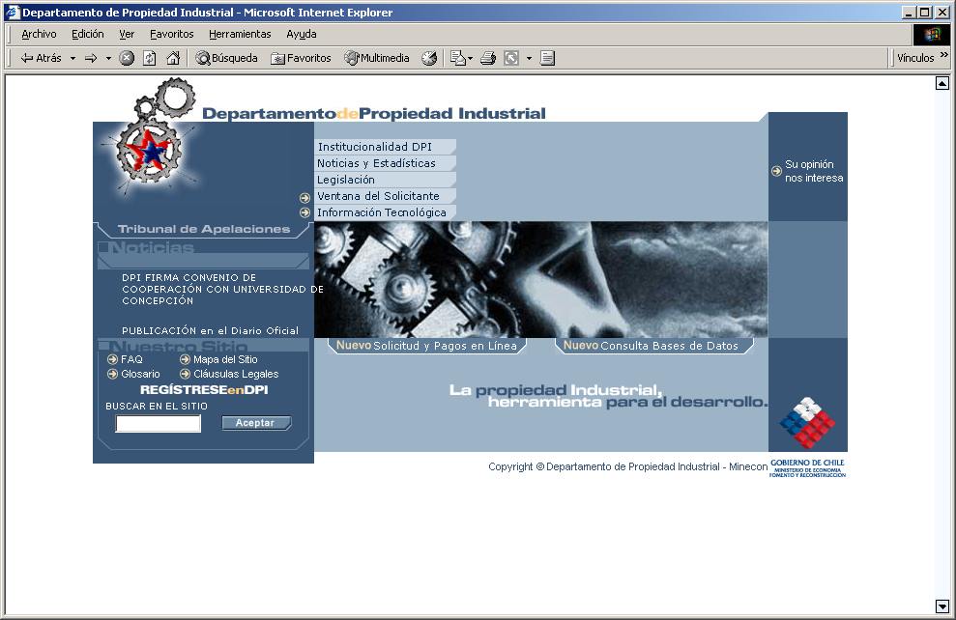
Control de Acceso y Perfilación.
Control de Acceso
Descripción |  | Permite identificar a los usuarios del sistema de modo que sea posible llevar un control de las acciones realizadas en el sistema y un seguimiento de las acciones realizadas por los usuarios.
Usuarios |  | Usuario Público.
Flujo típico de eventos
 | Acción de Usuario |  |  |  | Respuesta esperada
1 | El Navegante ingresa a la opción “Regístrese” de la Web del DPI.
2 |  |  |  |  | El sistema lo envía a la página de control de acceso.
3 | El Navegante ingresa su Login(email) y clave de acceso.
4 |  |  |  |  | El sistema valida los datos ingresados verificando que el e-mail “Usuaurio” y la clave correspondan a los existentes.  El sistema crea una sesión con el usuario ingresado.  El Sistema obtiene el perfil y las opciones del usuario.  El sistema despliega el menú.
Alternativas
Errores |  |  |  | 4: Los datos ingresados no son válidos por lo que no es posible ingresar a las funcionalidades del módulo
Eventos |  |  | “Botón Aceptar”: Envía al Sistema al Usuario y la Clave de Acceso.
Identificación del Usuario
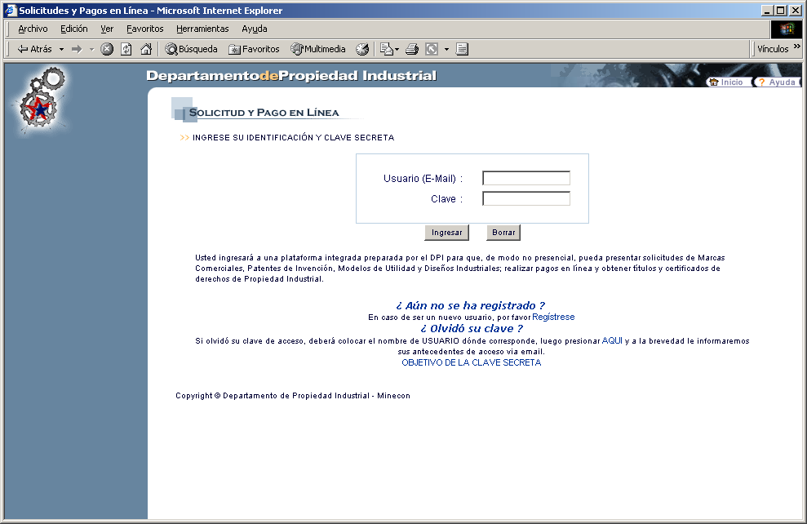

Inscripción de Usuarios
Descripción | Permite a los usuarios inscribirse la primera vez que acceden al sistema. En general el esquema es similar al desarrollado en el actual Sitio del DPI aunque existe un único registro para el acceso al Sitio.
Errores |  | 4: Los datos ingresados no son válidos por lo que no es posible ingresar a las funcionalidades del módulo
Eventos |  | “Botón Ingresar”: Envía al Sistema los antecedentes personales del Navegante.  “Botón Limpiar”: borra todos los campos.  “Botón Cerrar” vuelve a la página anterior a través de la opción History.back() del navegador”
Postcondiciones |  | Luego de la inscripción el usuario podrá ejecutar todas las funciones del sitio en calidad de Representante o Solicitante.  Los procesos iniciados fuera del Sitio (en DPI) pueden continuarse en el sistema. Esta información será relacionada a través del email del usuario.  Se definió que no hay problemas de privacidad al respecto porque la información es pública y además en la tramitación se implementarán los mecanismos de verificación de identidad necesarios.

Formulario de Inscripción de Usuarios
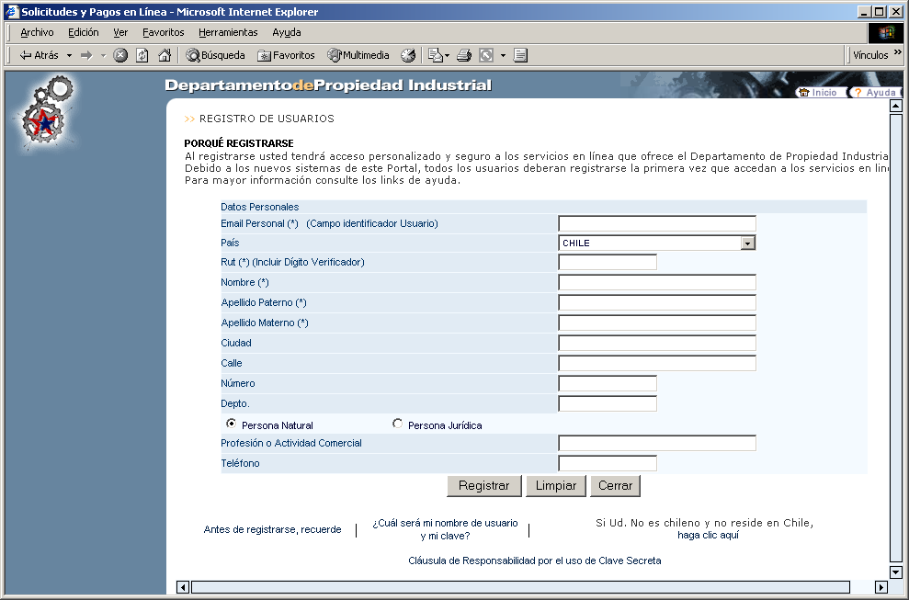

Otras Opciones.
El usuario realizar el cambio de clave a través del sistema. No existirá obligatoriedad de cambio de clave
Si el usuario se olvida la clave puede solicitarla a través del portal para basta con identificar el correo que olvido la clave y el sistema enviará la clave al correo que esta consultando.

Implementación de Trámites Electrónicos.

La obtención de un derecho de propiedad industrial, ya sea marca o patente, requiere el cumplimiento de una serie de formalidades, las que constituyen un procedimiento con diferentes etapas, dónde el Departamento de Propiedad Industrial evalúa el cumplimiento de los requisitos de fondo y forma establecidos en la Ley 19.039, para el registro de estos derechos.
En este momento la tramitación se inicia con la presentación de una solicitud en el Departamento de Propiedad Industrial, la que puede ser ingresada en forma personal o a través de representante.

Solicitud de Marcas Nuevas
Una marca comercial comprende todo signo visible, novedoso y característico, que sirva para distinguir productos, servicios, establecimientos industriales o comerciales.
Una marca comercial sirve, respecto de los productos, servicios o establecimientos que distingue, para: identificarse frente a la competencia; indicar la procedencia empresarial; señalar calidad y características constantes; realizar y reforzar la función publicitaria.

Las inscripción de marca, puede tener cinco finalidades:
- Para Productos
- Para Servicios
- Para Establecimiento Comercial
- Para Establecimiento Industrial
- Para Frase de Propaganda

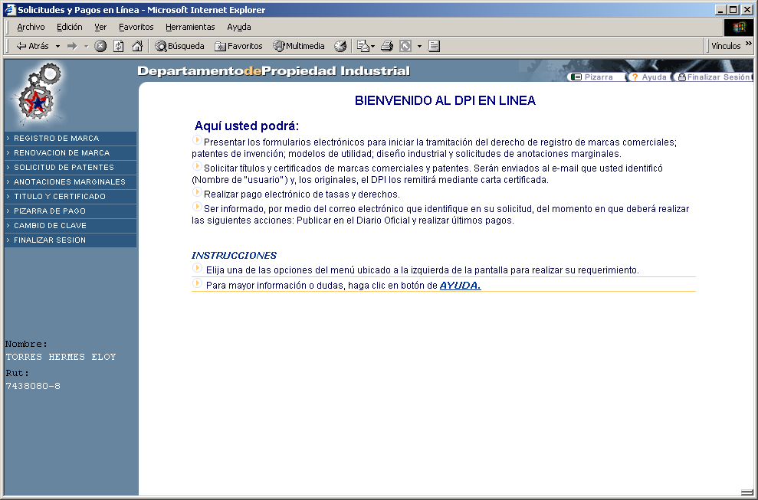

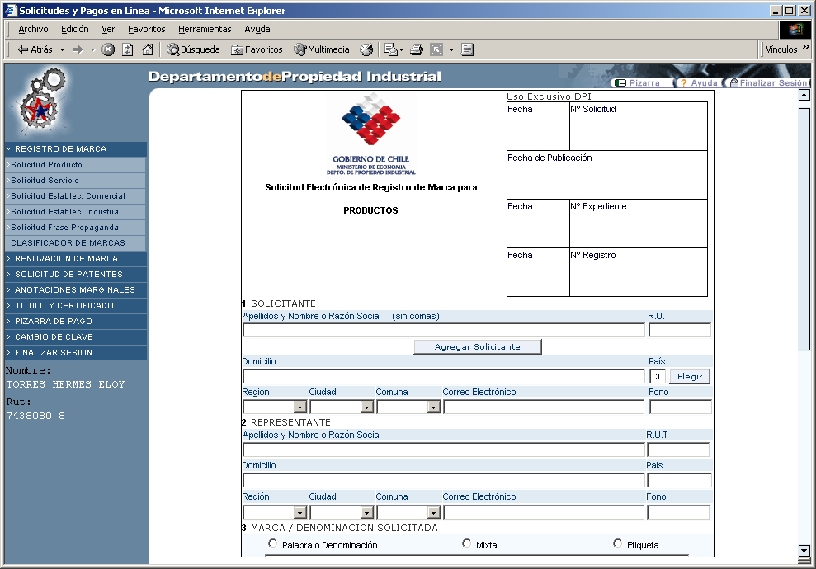
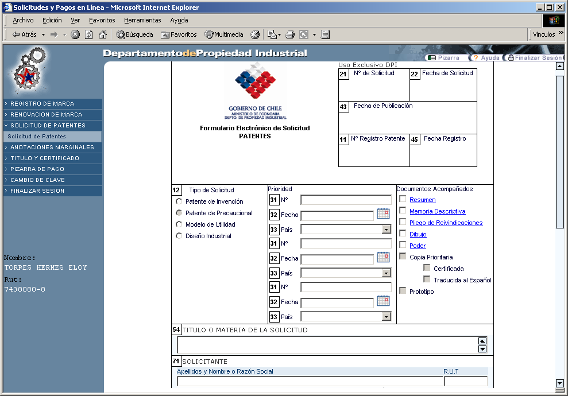

Mejora de Mecanismos de Búsqueda del Sitio

Se incorporó un motor de búsqueda con el objetivo de facilitar la búsqueda de la información pertinente, tales como denominaciones comerciales, logos, marcas, etc.

Para implementar este proyecto fue necesario realizar cambios a la legislación en lo referido a la reglamentación, los procedimientos que dicen relación con la presentación de solicitudes, el concepto de prioridad y los modelos de negocios que se han establecido a través de Internet.

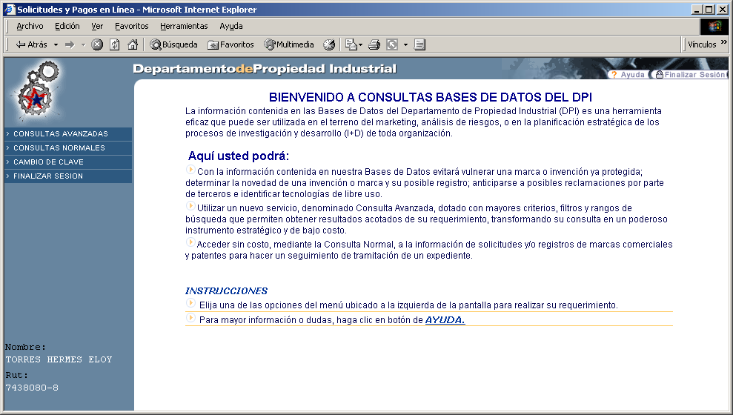
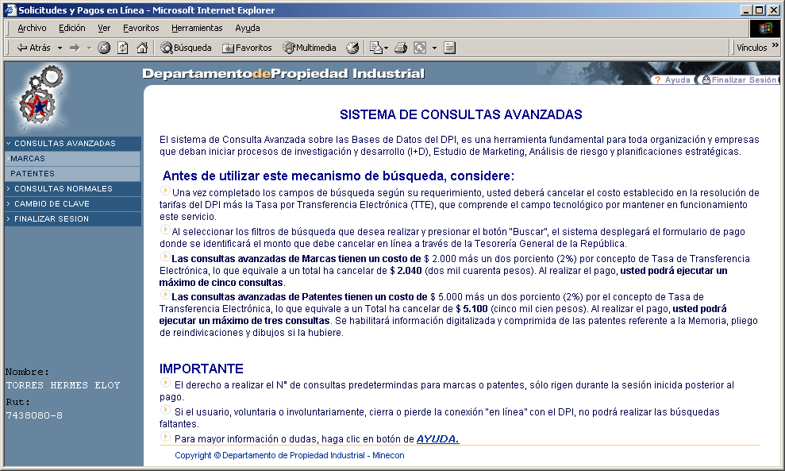

CONSULTA AVANZADA DE MARCAS .. Presentación del modelo del Negocio

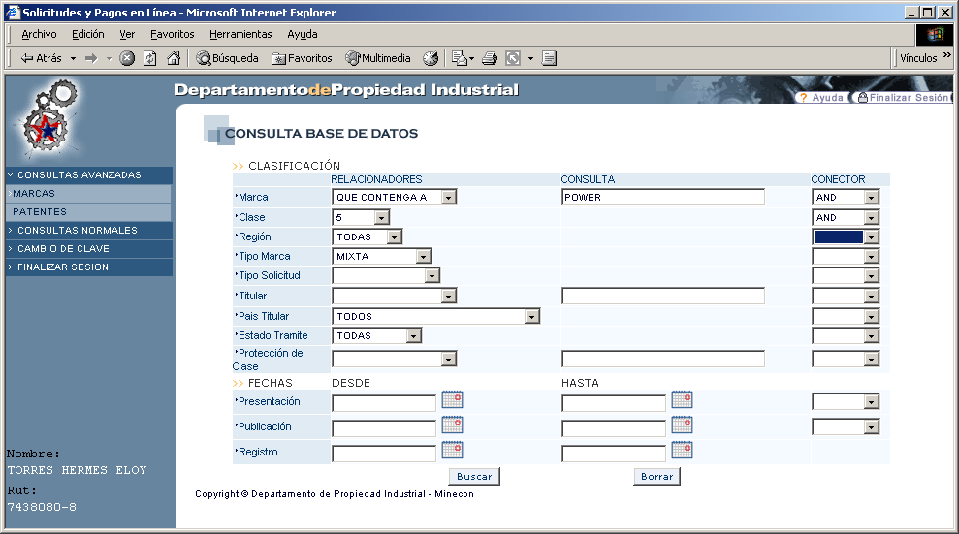

Resultado:

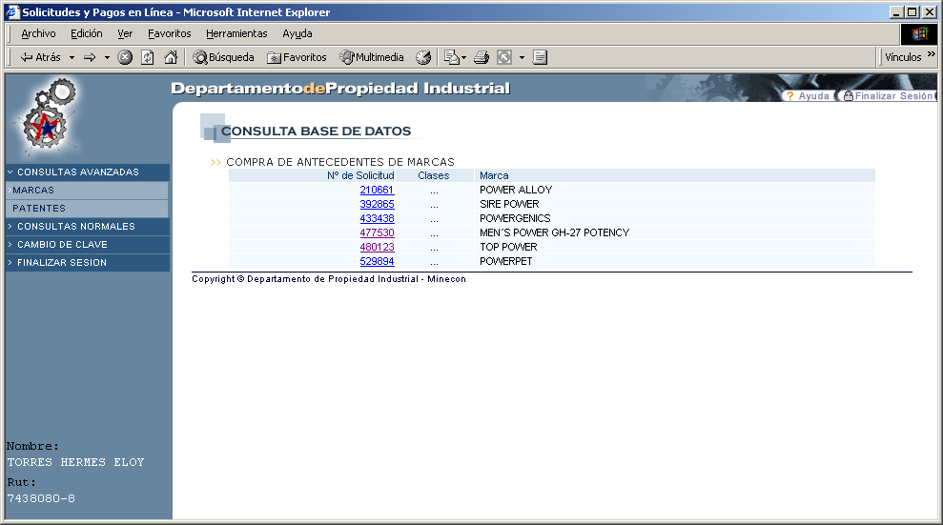

Consulta avanzada de Patentes
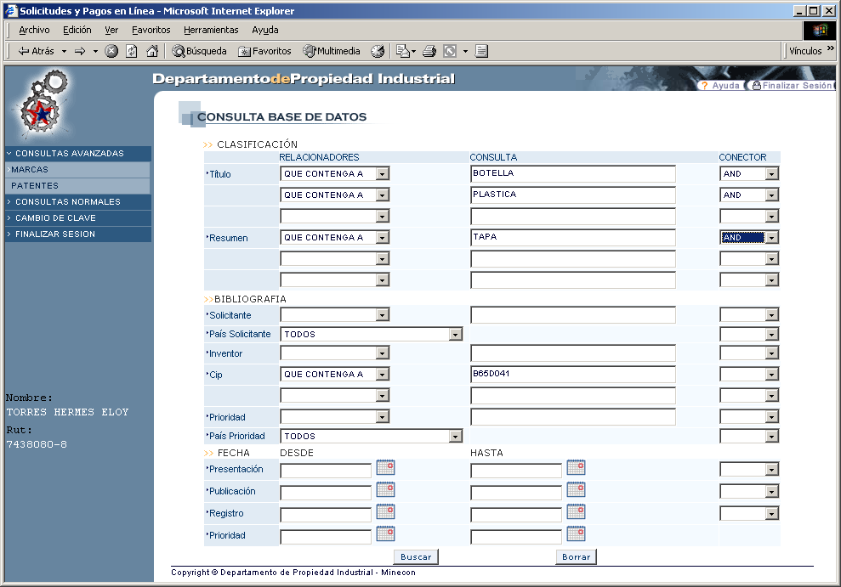

Resultado:

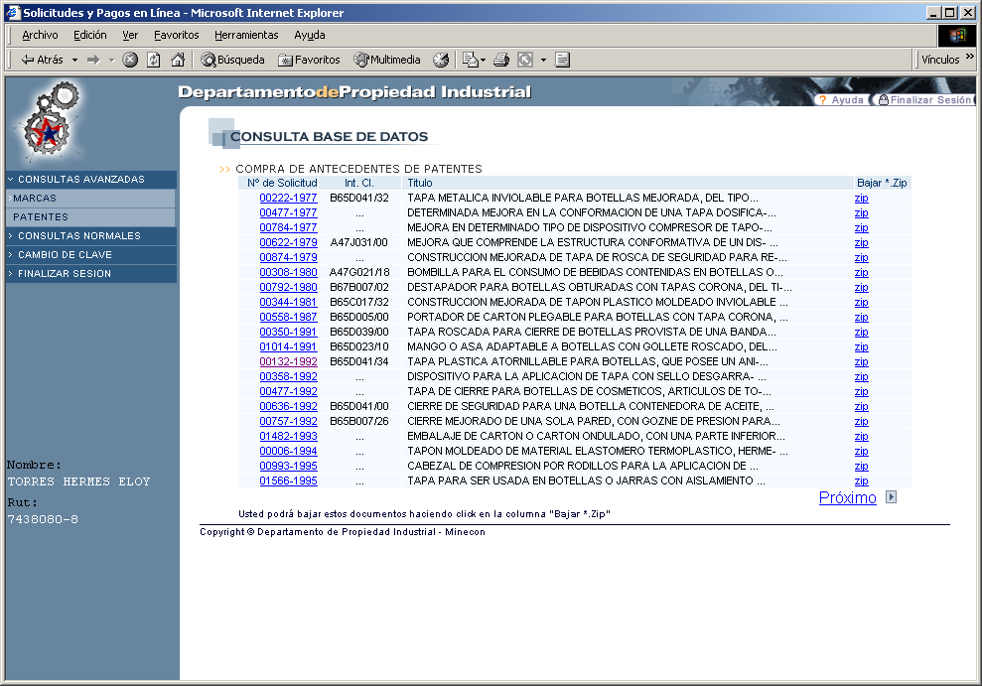

Diagrama Modelo de Pago; flujo de Información y mensajes

(9) Solicita Certificado de Pago con timbre digital.
(7) Presenta comprobante de pago con código de transacción.
(4.4) Se autentifica como cliente del Banco y autoriza el cargo en su cuenta (paga).
(4.3) Presenta detalle de la obligación a pagar.

CONTRIBUYENTE

O CLIENETE

TGR

IRA
(1) www.copchile.cl Selecciona Certificados a pagar y escoge opción de pago electrónico.
(2) Envía datos con identificador único de la “deuda”.
(3.2) Escoge Medio de Pago (la IRA).

DPI
(4.1) Consulta a TGR por datos de la “Deuda” a Pagar.
(4.2) Envía datos con el Nº identificador único.
(5) Envía confirmación del pago a TGR.
(6) Envía mensaje del pago de la “deuda” con identificador único.
(3.1) Presenta Medios de Pago al cliente.
(8) Presenta estado de “deuda” como “Pagada”.

D.- FONDOS DE DOCUMENTACIÓN Y BASES DE DATOS

En cuanto a los fondos de documentación, el DPI recibe periódicamente desde el extranjero o ha recibido en medios electrónicos los siguientes documentos:
Proveniente de la OMPI: Espace OAPI, publicaciones OMPI.
Proveniente de la USPTO: Gazeta Oficial; USA Mark; y, USA Pat.
Proveniente de la EPO: Espace Bulletin; Espace First Mimosa; Espace Acces Mimosa; Espace EP-B; y, Espace EP-A.
Proveniente de la OEPM: Datos de patentes de la OEPM; Datos de modelos de utilidad de la OEPM; y, cd Cipat, documentos bibliográficos de patentes de invención españolas e iberoamericanas.
Proveniente de la Oficina Mexicana: Espace México, solicitudes de patentes mexicanas y Data Accses, datos bibliográficos solicitudes de patentes de invención mexicanas.
Proveniente de la Oficina Francesa: Cosmos solicitudes de patentes publicadas.
Proveniente de la Oficina Japonesa: Publicaciones.

A través de publicaciones escritas el DPI recibe:
El Boletín Oficial de la propiedad industrial de patentes y modelos de utilidad de la OEPM y el Boletín Oficial de la propiedad industrial de modelos de utilidad y diseños industriales de la OEPM.

Por otra parte, el DPI tiene acceso a las bases de datos de las Oficinas Nacionales de propiedad industrial que cuentan con sitios electrónicos habilitados. Aquellas de uso más frecuente son Espacenet de la Oficina Europea de Patentes, las bases de la Oficina de Estados Unidos, Japón, España y OMPI.

IV.- PROMOCION Y DIFUSION DE LA PROPIEDAD INDUSTRIAL A NIVEL NACIONAL

A.- Un tarea permanente del DPI en esta materia consiste en la organización de seminarios de difusión de la propiedad industrial y la participación con ponencias en actividades de ésta naturaleza organizadas por entidades públicas o privadas.

Durante el año 2003 el DPI participó en el I Foro Internacional de Patentamiento en Biotecnología, organizado por Conycit; en el Seminario Internacional “Propiedad Intelectual y Transferencia Tecnológica: Herramientas Indispensables para el Desarrollo Sustentable”, organizado por la Universidad de Concepción; Seminario “Sistema Nacional de Innovación: Propiedad Intelectual, Universidad y Empresa”, organizado por OMPI y CEPAL, entre otros.

Asimismo, durante el año 2003 se realizaron presentaciones y actividades de difusión en la Universidad de Tarapacá; Universidad de Concepción; Universidad de Chile; Universidad Técnica Federico Santa María; Asociación de Inventores; centro de investigación “Fundación Ciencia para la Vida”; y, empresas mineras privadas.

Un importante hito en el ámbito de la difusión lo constituyó la suscripción de un Acuerdo de Cooperación entre el DPI y la Universidad de Concepción, que ha permitido, entre otras actividades, que ingenieros de la Universidad realicen pasantías en el Departamento.

JURISPRUDENCIA

A.- En este punto el sistema computacional interno de la Oficina como los sistemas de consulta disponibles en nuestro sitio electrónico permiten realizar búsquedas rápidas de las resoluciones finales del DPI.

B.- En materia de decisiones relevantes ocurridas en los últimos dos años, se destaca la sentencia del Tribunal Arbitral de Propiedad Industrial que resolvió con voto dividido, revocar la patente concedida por el DPI a Pfizer por el segundo uso del sildenafil (viagra). Dicho fallo fue posteriormente confirmado por la Corte Suprema.

En materia de marcas comerciales, se acogió demanda de nulidad interpuesta por el titular internacional de la marca BOSS y HUGO BOSS en contra del registro de la marca BB BOB´S BB BOB´S, todas registradas en la clase 25.

ESTADÍSTICAS
DE LA
PROPIEDAD INDUSTRIAL
CHILE

PATENTES

SOLICITUDES DE PATENTES , MODELOS Y DISEÑOS INGRESADAS

ENTRE 1995-2003

Origen\ Año | 1995 | 1996 | 1997 | 1998 | 1999 | 2000 | 2001 | 2002 | 2003
Extranjero | 1759 | 2023 | 2647 | 2884 | 2855 | 3236 | 2788 | 2460 | 2281
Nacional | 322 | 360 | 273 | 313 | 347 | 415 | 413 | 547 | 506
% Nacional | 15,47% | 15,11% | 9,35% | 9,79% | 10,84% | 11,37% | 12,90% | 18,19% | 18,16%
TOTAL | 2081 | 2383 | 2920 | 3197 | 3202 | 3651 | 3201 | 3007 | 2787
Precaucionales | 7 | 13 | 10 | 5 | 7 | 9 | 12 | 19 | 3
 | 2081 | 2383 | 2920 | 3197 | 3202 | 3651 | 3201 | 3007 | 2787

SOLICITUDES DE PATENTES DE INVENCION INGRESADAS ENTRE 1995-2003

Origen\ Año | 1995 | 1996 | 1997 | 1998 | 1999 | 2000 | 2001 | 2002 | 2003
Extranjero | 1532 | 1768 | 2409 | 2570 | 2609 | 2857 | 2504 | 2147 | 2077
Nacional | 170 | 175 | 161 | 207 | 205 | 243 | 246 | 391 | 329
% Nacional | 9,99% | 9,01% | 6,26% | 7,45% | 7,29% | 7,84% | 8,95% | 15,41% | 13,67%
Total | 1702 | 1943 | 2570 | 2777 | 2814 | 3100 | 2750 | 2538 | 2406

SOLICITUDES DE MODELOS DE UTILIDAD INGRESADAS

ENTRE 1995-2003

Origen\ Año | 1995 | 1996 | 1997 | 1998 | 1999 | 2000 | 2001 | 2002 | 2003
Extranjero | 20 | 27 | 19 | 29 | 27 | 32 | 18 | 17 | 12
Nacional | 76 | 65 | 56 | 57 | 70 | 88 | 94 | 79 | 108
% Nacional | 79,2% | 70,7% | 74,7% | 66,3% | 72,2% | 73,3% | 83,9% | 82,3% | 90,0%
Total | 96 | 92 | 75 | 86 | 97 | 120 | 112 | 96 | 120

SOLICITUDES DE DISEÑOS INDUSTRIALES INGRESADAS

ENTRE 1995-2003

Origen\ Año | 1995 | 1996 | 1997 | 1998 | 1999 | 2000 | 2001 | 2002 | 2003
Extranjero | 207 | 228 | 218 | 285 | 219 | 347 | 266 | 296 | 192
Nacional | 69 | 107 | 46 | 44 | 65 | 75 | 61 | 58 | 66
% Nacional | 25,0% | 31,9% | 17,4% | 13,4% | 22,9% | 17,8% | 18,7% | 16,4% | 25,6%
Total | 276 | 335 | 264 | 329 | 284 | 422 | 327 | 354 | 258

ACREDITACIONES DE PATENTES, MODELOS Y DISEÑOS CONCEDIDAS

ENTRE 1995-2003

Origen\ Año | 1995 | 1996 | 1997 | 1998 | 1999 | 2000 | 2001 | 2002 | 2003
Extranjero | 173 | 267 | 338 | 614 | 590 | 658 | 608 | 703 | 280
Nacional | 39 | 50 | 39 | 48 | 31 | 45 | 46 | 60 | 29
% Nacional | 18,40% | 15,77% | 10,34% | 7,25% | 4,99% | 6,40% | 7,03% | 7,86% | 9,39%
Total | 212 | 317 | 377 | 662 | 621 | 703 | 654 | 763 | 309
Precaucionales | 7 | 2 | 5 | 9 | 2 | 1 | 4 | 3 | 3
 | 212 | 317 | 377 | 662 | 621 | 703 | 654 | 763 | 309

PATENTES DE INVENCION CONCEDIDAS

ENTRE 1995-2003

Origen\ Año | 1995 | 1996 | 1997 | 1998 | 1999 | 2000 | 2001 | 2002 | 2003
Extranjero | 114 | 178 | 212 | 411 | 409 | 537 | 384 | 433 | 214
Nacional | 19 | 20 | 15 | 18 | 11 | 31 | 22 | 24 | 17
% Nacional | 14,29% | 10,10% | 6,61% | 4,20% | 2,62% | 5,46% | 5,42% | 5,25% | 7,36%
Total | 133 | 198 | 227 | 429 | 420 | 568 | 406 | 457 | 231

MODELOS DE UTILIDAD CONCEDIDOS

ENTRE 1995-2003

Origen\ Año | 1995 | 1996 | 1997 | 1998 | 1999 | 2000 | 2001 | 2002 | 2003
Extranjero | 4 | 10 | 3 | 3 | 4 | 9 | 2 | 5 | 2
Nacional | 5 | 6 | 3 | 5 | 5 | 6 | 6 | 10 | 4
% Nacional | 55,56% | 37,50% | 50,00% | 62,50% | 55,56% | 40,00% | 75,00% | 66,67% | 66,67%
Total | 9 | 16 | 6 | 8 | 9 | 15 | 8 | 15 | 6

DISEÑOS INDUSTRIALES CONCEDIDOS

ENTRE 1995-2003

Origen\ Año | 1995 | 1996 | 1997 | 1998 | 1999 | 2000 | 2001 | 2002 | 2003
Extranjero | 55 | 79 | 123 | 200 | 177 | 112 | 222 | 265 | 64
Nacional | 8 | 22 | 16 | 16 | 13 | 7 | 14 | 23 | 5
% Nacional | 12,70% | 21,78% | 11,51% | 7,41% | 6,84% | 5,88% | 5,93% | 7,99% | 7,25%
Total | 63 | 101 | 139 | 216 | 190 | 119 | 236 | 288 | 69

MARCAS COMERCIALES

SOLICITUDES DE RENOVACION DE MARCAS
ENTRE 1995-2003

Origen\ Año | 1995 | 1996 | 1997 | 1998 | 1999 | 2000 | 2001 | 2002 | 2003
Extranjero | 2137 | 2081 | 2309 | 2906 | 2695 | 2933 | 4138 | 3900 | 3723
Nacional | 5185 | 4923 | 3517 | 4476 | 4240 | 4142 | 6304 | 6398 | 6518
% Nacional | 71% | 70% | 60% | 61% | 61% | 59% | 60% | 62% | 64%
Total | 7322 | 7004 | 5826 | 7382 | 6935 | 7075 | 10442 | 10298 | 10241

SOLICITUDES DE MARCAS NUEVAS PRESENTADAS
ENTRE 1995-2003

Origen\ Año | 1995 | 1996 | 1997 | 1998 | 1999 | 2000 | 2001 | 2002 | 2003
Extranjero | 7390 | 8310 | 8996 | 9096 | 8815 | 10684 | 8444 | 6672 | 6609
Nacional | 19833 | 19668 | 21615 | 18745 | 19079 | 23719 | 21938 | 22457 | 22425
% Nacional | 73% | 70% | 71% | 67% | 68% | 69% | 72% | 77% | 77%
Total | 27223 | 27978 | 30611 | 27841 | 27894 | 34403 | 30382 | 29129 | 29034

SOLICITUDES NUEVAS DE MARCAS CONCEDIDAS O ACREDITADAS
ENTRE 1995-2003

Origen\ Año | 1995 | 1996 | 1997 | 1998 | 1999 | 2000 | 2001 | 2002 | 2003
Extranjero | 3961 | 5313 | 6889 | 8428 | 7637 | 8530 | 6833 | 9356 | 5528
Nacional | 8105 | 9243 | 12350 | 15733 | 12406 | 14284 | 12825 | 19601 | 13552
% Nacional | 67% | 63% | 64% | 65% | 62% | 63% | 65% | 68% | 71%
Total | 12066 | 14556 | 19239 | 24161 | 20043 | 22814 | 19658 | 28957 | 19080

SOLICITUDES DE RENOVACION DE MARCAS CONCEDIDAS O ACREDITADAS
ENTRE 1995-2003

Origen\ Año | 1995 | 1996 | 1997 | 1998 | 1999 | 2000 | 2001 | 2002 | 2003
Extranjero | 2129 | 2055 | 2185 | 2911 | 2488 | 2868 | 3708 | 3714 | 3794
Nacional | 4296 | 3903 | 3280 | 3673 | 3691 | 3528 | 5129 | 5707 | 5779
% Nacional | 67% | 66% | 60% | 56% | 60% | 55% | 58% | 61% | 60%
Total | 6425 | 5958 | 5465 | 6584 | 6179 | 6396 | 8837 | 9421 | 9573

F.- OTRAS ESTADÍSTICAS

CUADRO DE REGISTRO DE USUARIOS DEL PORTAL WEB DEL DPI
AL 31/Dic./2003
 | TOTAL
USUARIOS VISITANTES | 152.991
USUARIOS REGISTRADOS | 15.738
USUARIOS EXTRANJEROS | 503
Argentina | 110
Afganistán | 1
Antillas Holandesas | 1
Alemania | 9
Austria | 4
Australia | 7
Japón | 1
Brasil | 71
Polonia | 1
Qatar | 1
Noruega | 2
Países Bajos | 1
Perú | 33
Paraguay | 3
Reino Unido | 6
Uruguay | 20
Nueva zelandia | 1
Bolivia | 5
China | 8
Bulgaria | 1
Eslovenia | 1
España | 56
Ecuador | 5
Laos | 1
Israel | 2
Bélgica | 5
Bahamas | 1
Honduras | 1
Brunei Darussalam | 1
Italia | 15
Panamá | 1
Colombia | 12
Republica de Corea | 3
Costa Rica | 3
Francia | 8
Suiza | 10
Suecia | 1
Chipre | 2
Canadá | 7
Croacia | 2
Nicaragua | 1
Venezuela | 10
Guatemala | 1
México | 11
Estados Unidos | 56
Islas Turcas y Caicos | 1

INFORME DE SOLICITUDES PRESENTADAS
A TRAVÉS DEL PORTAL WEB DEL DPI

AL 31/Dic../2003

SOLICITUDES INGRESADAS POR EL WEB | Total
Marcas Comerciales
Santiago | 844
Fuera de Santiago | 292
TOTAL MARCAS PRESENTADAS | 1.136
Patentes de Invención
Santiago | 7
Fuera de Santiago | 4
TOTAL PATENTES PRESENTADAS | 11
Anotaciones Marginales de Marcas
Santiago | 1
Fuera de Santiago | 1
TOTAL ANOTACIONES | 2
TOTAL DE SOLICITUDES | 1.149
SEGUNDOS PAGOS MARCAS | 21
CONSULTAS AVANZADA.. TOTAL... | 106
Marcas Comerciales | 88
Patentes de Invención | 18
CERTIFICADOS TITULOS | 31

